Ein Boden, der Räume verbindet
Ein Wohnhaus im Tessin nutzt die gestalterische Vielfalt der Parkettkollektion Formpark des Schweizer Herstellers Bauwerk Parkett für kreative, stilvolle Böden.
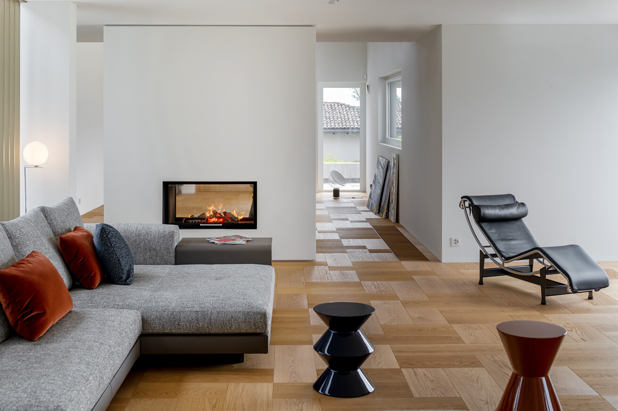

Der Privatwohnsitz einer Familie im Tessin wurde funktional weiterentwickelt und an heutige Wohnbedürfnisse angepasst. Ein durchgängiges Materialkonzept prägt das Haus und bringt Licht, Raum und Bewegung in eine harmonische Balance. Sorgfältig komponierte, hochwertige Holzböden von Bauwerk Parkett schaffen eine warme, einladende Atmosphäre und prägen die Wirkung der Innenräume.
Mit einem zusätzlichen Schlafzimmer und einem weiteren Bad erhielt das Haus neue räumliche Qualitäten. Der Umbau wurde vom Architekturbüro CC Consulenze e Costruzioni SA aus Vezia geplant, das den Bestand mit grosser Sorgfalt weiterentwickelte. «Unser Anspruch war es, die Architektur zu öffnen und gleichzeitig eine ruhige, warme Atmosphäre zu schaffen», sagt Christian Carroccio, Inhaber des Architekturbüros. «Der Boden spielt dabei eine tragende Rolle – er verbindet alle Räume miteinander.»
Nordischer Stil und gestalterische Tiefe
Das räumliche Konzept setzt auf einen nordisch geprägten, modernen Stil mit viel Tageslicht und grosszügigen Durchgängen. Breite Türen und offene Raumzüge erzeugen fliessende Blickbeziehungen, die durch die Holzoberflächen zusätzlich akzentuiert werden. Ziel war ein einheitliches Bodenbild, das die verschiedenen Zonen – vom Wohnen bis zu den privaten Räumen – trotz funktionaler Unterschiede zusammenhält.
Die Wahl fiel auf das moderne 2‑Schicht‑Parkett Formpark von Bauwerk Parkett. «Formpark hat uns überzeugt, weil es gleichzeitig klar und spielerisch ist», erklärt Carroccio. «Das System ist einfach – und gerade deshalb extrem vielseitig.» Zwei Formate reichen aus, um je nach Verlegung und Lichteinfall ganz unterschiedliche Wirkungen zu erzeugen: ruhig oder lebendig, klassisch oder zeitgenössisch. Sogar fliessende Übergänge von einem Muster ins andere sind möglich. Der Boden wird damit nicht nur Oberfläche, sondern Teil des architektonischen Konzepts.
Im Obergeschoss kam Formpark Mini zum Einsatz. Das kleinere Format ermöglicht auf begrenzten Flächen eine hohe gestalterische Dichte. «Formpark Mini ist ideal, wenn man auch in kleineren Räumen Charakter zeigen will», so Carroccio. «Das Format erlaubt kreative Muster, ohne den Raum zu überladen – es bringt Struktur, aber keine Unruhe.»
Im Erdgeschoss verlegte der Fachpartner Piazza Pavimenti Formpark 780 in Eiche naturgeölt, im Obergeschoss Formpark Mini 380, ebenfalls in Eiche naturgeölt. Das Holz stammt aus verantwortungsvoller, europäischer Forstwirtschaft; die naturgeölte Oberfläche sorgt für ein wohngesundes Raumklima.
Massgeschneiderte Details in Schweizer Präzision
Ein besonderes Augenmerk galt den Details: Das Parkett wurde zum Beispiel mit Zehntel‑Millimeter‑Passgenauigkeit um den Kamin verlegt. Dank der eigenen Produktionsabteilung von Bauwerk Parkett am Hauptsitz in St. Margrethen entstanden zudem massgeschneiderte Lüftungsgitter aus Eiche sowie Trittkanten für die Innentreppe. Dafür wird das Holz nahezu nahtlos um die Kanten gebogen und umhüllt so die Treppenkonstruktion vollständig mit einer Holzverkleidung. «Diese Präzision war für uns entscheidend», sagt Carroccio. «Man spürt, dass Bauwerk Parkett bis ins Detail Schweizer Qualität lebt.»
Raumwirkung und Nutzung
Heute wird das Haus als warm, hell und voller positiver Energie wahrgenommen. Der Parkettboden bewährt sich im Alltag mit Kindern und Hund gleichermassen. «Der Boden ist robust, pflegeleicht und gleichzeitig sehr sinnlich», so der Architekt. «Genau diese Kombination war unser Ziel.» Der thematische Bogen vom Entwurf bis zur Nutzung zeigt, wie ein sorgfältig gewählter Boden nicht nur Funktion erfüllt, sondern Atmosphäre schafft – und Architektur im besten Sinne trägt.

Daten und Fakten
Projekt: Privater Wohnhausumbau im Tessin – funktionale Erweiterung, Sanierung und Neubau
Architektur: CC Consulenze e Costruzioni SA, CH‑Vezia, www.cc-consulenze.ch
Fertigstellung: Ende 2024
Bauwerk Parkett: Formpark 780, Eiche natur, Sortierung 14, geölt; Formpark Mini 380, Eiche natur, Sortierung 14, geölt
Verlegte Fläche: 139 m² (Erdgeschoss) & 105 m² (Obergeschoss)
Verlegepartner: Piazza Pavimenti, CH‑Caslano, www.piazzapavimenti.ch
Fotos: Marcelo Villada Ortiz, www.marcelovillada.ch
Für Presseanfragen wenden Sie sich bitte an:
Rainer Häupl
bering*kopal GbR, Büro für Kommunikation
T + 49 (0) 711 74 51 759-16
rainer.haeupl@bering-kopal.de
www.bering-kopal.de

St. Margrethen (CH), im Februar 2026
Abdruck honorarfrei / Beleg erbeten

1 Die Kombination aus grauer Couch, Designklassikern wie der Corbusier-Liege sowie dem Kamin schafft eine harmonische Verbindung von moderner Klarheit und wohnlicher Gemütlichkeit. Mit ihrer kreativen Verlegetechnik setzt die Kollektion «Formpark» von Bauwerk Parkett lebendige Akzente und betont den nordisch inspirierten Stil des Raumes. Foto: Marcelo Villada Ortiz
2 Im Eingangsbereich erzeugt das Bauwerk Parkett mit seinem warmen Holzton eine freundliche Atmosphäre. Je nach Lichteinfall entstehen mit «Formpark» ganz unterschiedliche Wirkungen. Foto: Marcelo Villada Ortiz
3 Massgeschneiderte Lüftungsgitter aus Eiche integrieren sich elegant in den grosszügigen Eingangsbereich. Die extrabreite hölzerne Eingangstür öffnet den Raum und unterstreicht das luftige, einladende Raumgefühl, ergänzt durch den warmen Holzfussboden. Foto: Marcelo Villada Ortiz
4 Das verspielte Verlegemuster der Parkettkollektion «Formpark» verleiht dem Raum eine besondere Ausstrahlung und betont den hochwertigen Charakter des Wohnhauses. Foto: Marcelo Villada Ortiz
1. |  | 2.
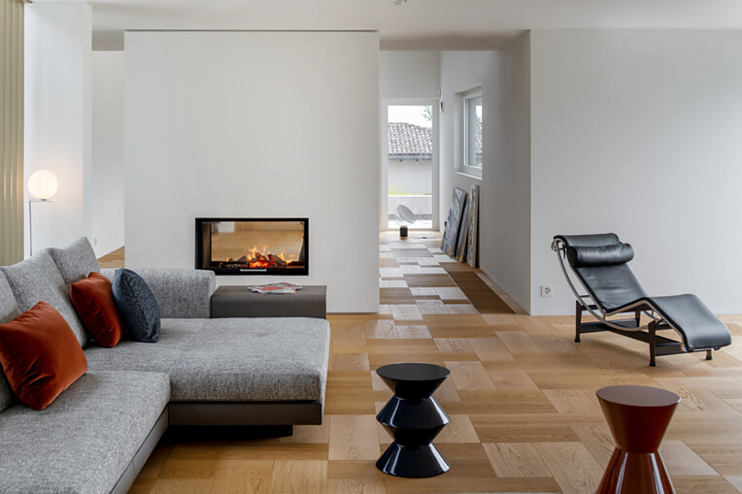 |  | 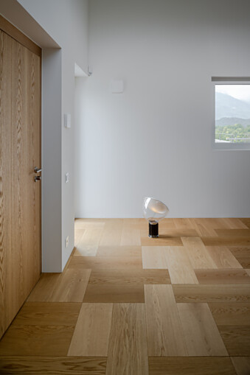
3. |  | 4.
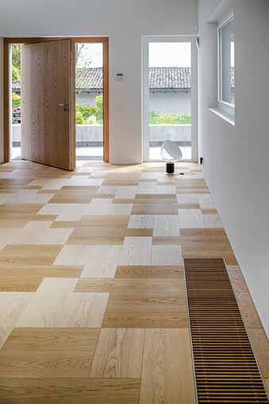 |  | 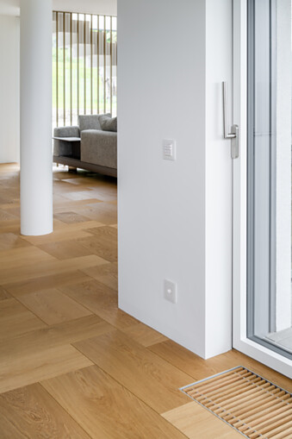

5 Das Parkett wurde mit höchster Präzision um das massgeschneiderte Lüftungsgitter aus Eiche verlegt. Foto: Marcelo Villada Ortiz
6 Ein Blick in Flur und Küche offenbart die warme, einladende Atmosphäre, die das kreativ verlegte Parkett prägt. Selbst der Hund geniesst die fusswarme, wohngesunde Oberfläche – ideal für ein lebendiges Familienhaus. Foto: Marcelo Villada Ortiz
7 Zwischen den weissen Wänden wird die mit Echtholz verkleidete Treppe zum skulpturalen Blickfang, der durch seine warme, natürliche Ausstrahlung den reduzierten Raum bereichert. Die präzise Verarbeitung verdeutlicht die Schweizer Qualitätsansprüche von Bauwerk Parkett bis ins kleinste Detail. Foto: Marcelo Villada Ortiz
8 Das Parkett sorgt selbst im Fahrstuhl im Zusammenspiel mit dem vorgelagerten Bodenbereich für eine nahtlose Gestaltung, die unterschiedliche Ebenen zu einem harmonischen Gesamtbild verbindet. Foto: Marcelo Villada Ortiz
5. |  | 6.
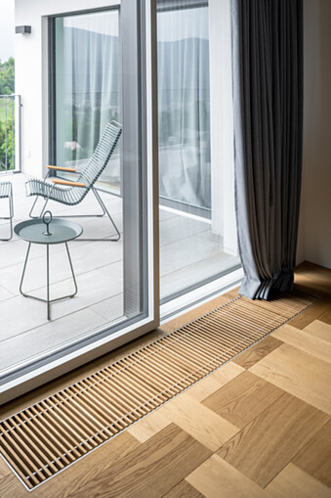 |  | 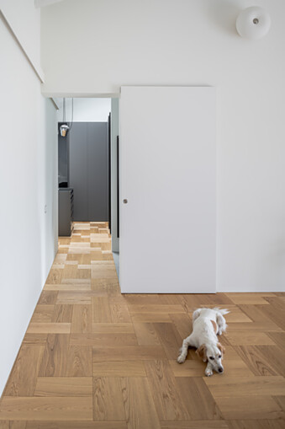
7. |  | 8.
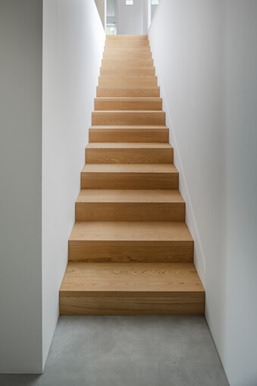 |  | 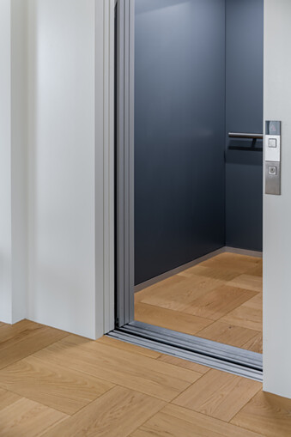

Bauwerk Parkett – Built for a lifetime
Was 1935 durch den Schweizer Pionier Ernst Göhner mit der Erfindung des Klötzli-Parketts begann, ist heute Massstab für anspruchsvolles Design und gesundes Wohnen. Wie jeder Baum und jedes Stück Holz, ist jede unserer verantwortungsvoll gefertigten Dielen einzigartig und beständig. Die Verschmelzung von Schweizer Ingenieurskunst und echter Natur schafft aussergewöhnliche Wohnerlebnisse – heute und für kommende Generationen.
bauwerk-parkett.com

